[WoS 实锤：性骚扰学者，三年内论文引用量惨遭 “腰斩”，学术造假者却安然无恙？](https://mp.weixin.qq.com/s?__biz=MzIxMDEwNDU1OA==&mid=2647881962&idx=3&sn=12cbeee84ec7221a2c7a64510078764c&chksm=8e1e407bdb901916d5d8a7cecbcc56d45c5193887cfb8f23594f1deb39852203b8edf5fcd4cb&scene=126&sessionid=1741971483)

原创  sleuth[Pubpeer](javascript:void(0);)2025-03-11 09:01:13新加坡

 **提示**：**欢迎点击上方「Pubpeer」↑关注我们！**

编者按

**最新、最快、最真实的科研匿名评价论文报道；关注高校院所科研生态，欢迎提供新闻线索。联系邮箱：Pubpeer@qq.com**



**近日，一项新研究引发学界关注。该研究由 Giulia Maimone、Gil Appel、Craig R. M. McKenzie、Ayelet Gneezy 等人开展，于 2025 年 3 月 5 日发表在《PLoS ONE》杂志上，影响因子为 2.9，处于 Q1 分区。**

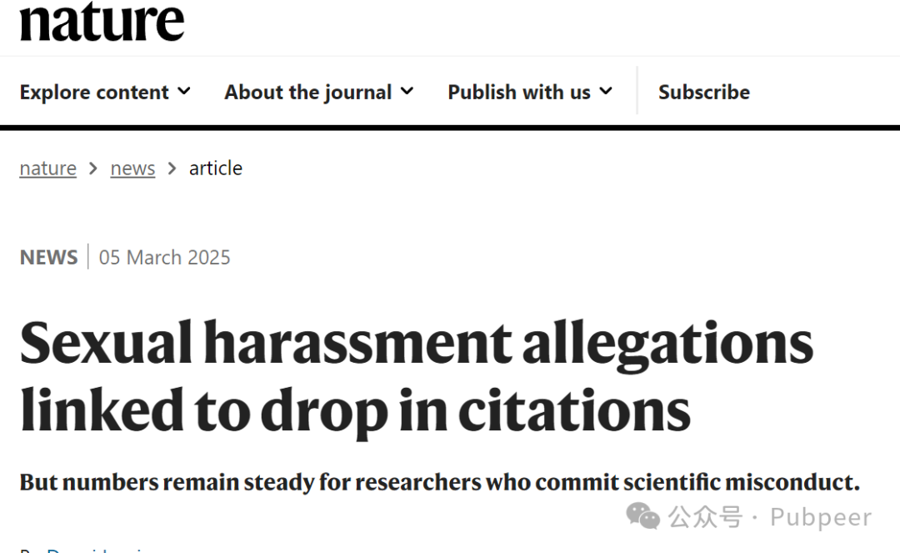

**本周发表于《公共科学图书馆?综合》（PLoS ONE）的一项分析显示，被指控有不当性行为的研究人员，在媒体报道相关指控后，其论文被引用次数开始减少。但对于被公开指控学术造假的科学家而言，情况却并非如此，他们的论文引用次数保持不变。**

一直以来，学术引用被视为认可前人研究贡献、推动科学进步的重要方式。此研究旨在探究针对学者的不当行为指控，对其论文引用量的影响，尤其对比了与研究价值无关的性行为不端指控，以及与研究价值直接相关的学术不端指控。

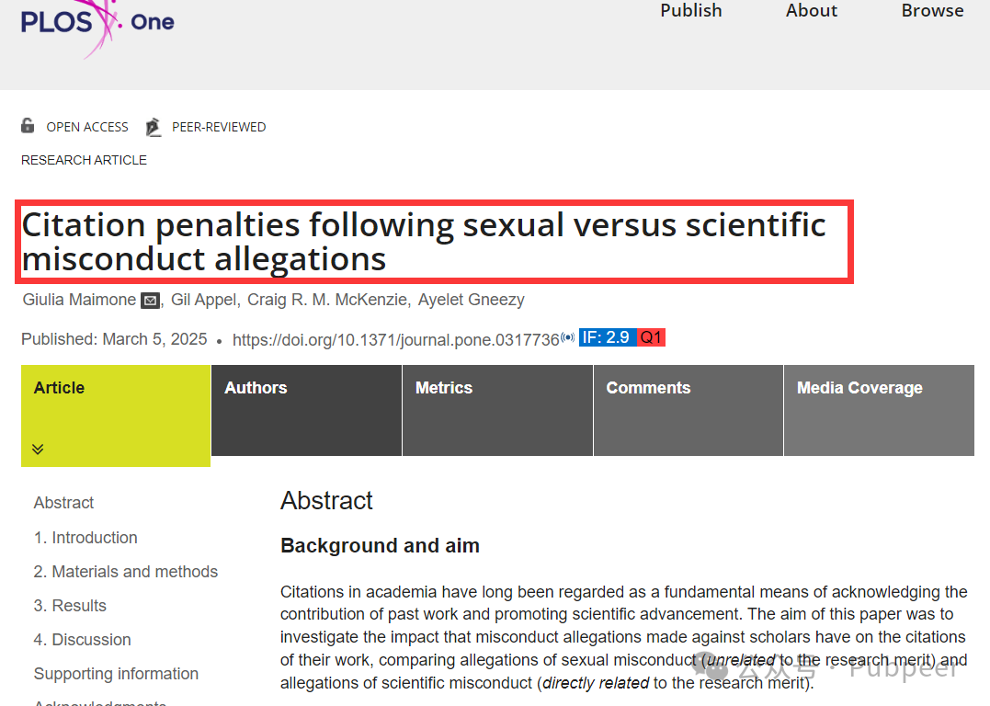

研究团队在 2021 年从 Web of Science（WoS）收集了涵盖 18 个学科、172 名被指控学者及对照学者的 31941 篇出版物的引用数据。同时，他们还进行了两项研究，一项针对非学术人员（N = 231），另一项针对学术人员（N = 240）。

研究结果显示，WoS 数据表明，**被指控性行为不端的学者，在指控公开后的三年内，其论文引用量显著下降**；而被指控学术不端的学者，引用量并未出现显著下降。针对非学术人员的研究表明，人们对性行为不端的反感程度高于学术不端。但与 WoS 数据结果相反的是，参与研究的学术人员样本显示，他们更倾向于引用被指控性行为不端的学者，而非被指控学术不端的学者。

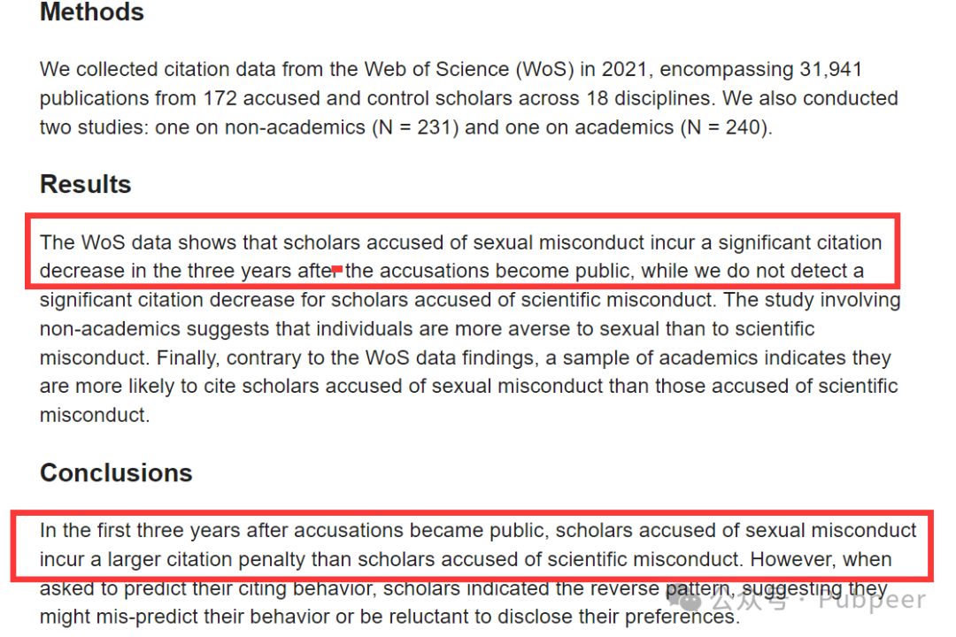

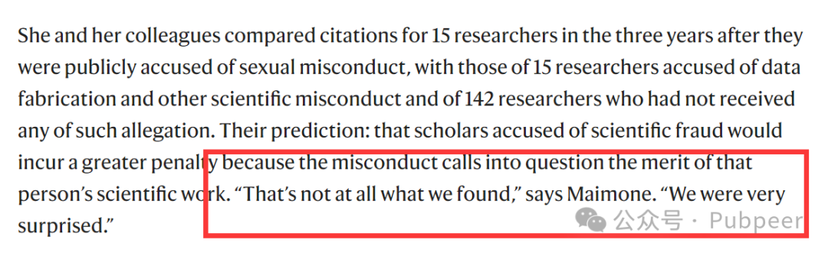

研究得出结论，**在指控公开后的前三年，被指控性行为不端的学者，相比被指控学术不端的学者，面临更大的引用惩罚。**

然而，当学者们被要求预测自己的引用行为时，却呈现出相反的模式，这表明他们可能错误预测了自己的行为，或者不愿意透露真实偏好。这项研究有助于我们深入理解学术评价体系中，不同类型不当行为指控对学者学术影响力的复杂影响，为进一步完善学术环境提供了重要参考。

https://journals.plos.org/plosone/article?id=10.1371/journal.pone.0317736

来源：公众号pubpeer原创，文章涉及作者姓名都为音译名字；转载贴子请注明出处，若没注明pubpeer公众号出处，构成侵权。





声明：转载此文是出于传递更多信息之目的。若有来源标注错误或侵犯了您的合法权益，请作者持权属证明与本网联系，我们将及时更正、删除，谢谢

**Pubpeer，专注科研工作者。关注请长按上方二维码。投稿、合作、转载授权事宜请联系本号，回复2025，微信ID：BikElisabeth  或邮箱：Pubpeer@qq.com**